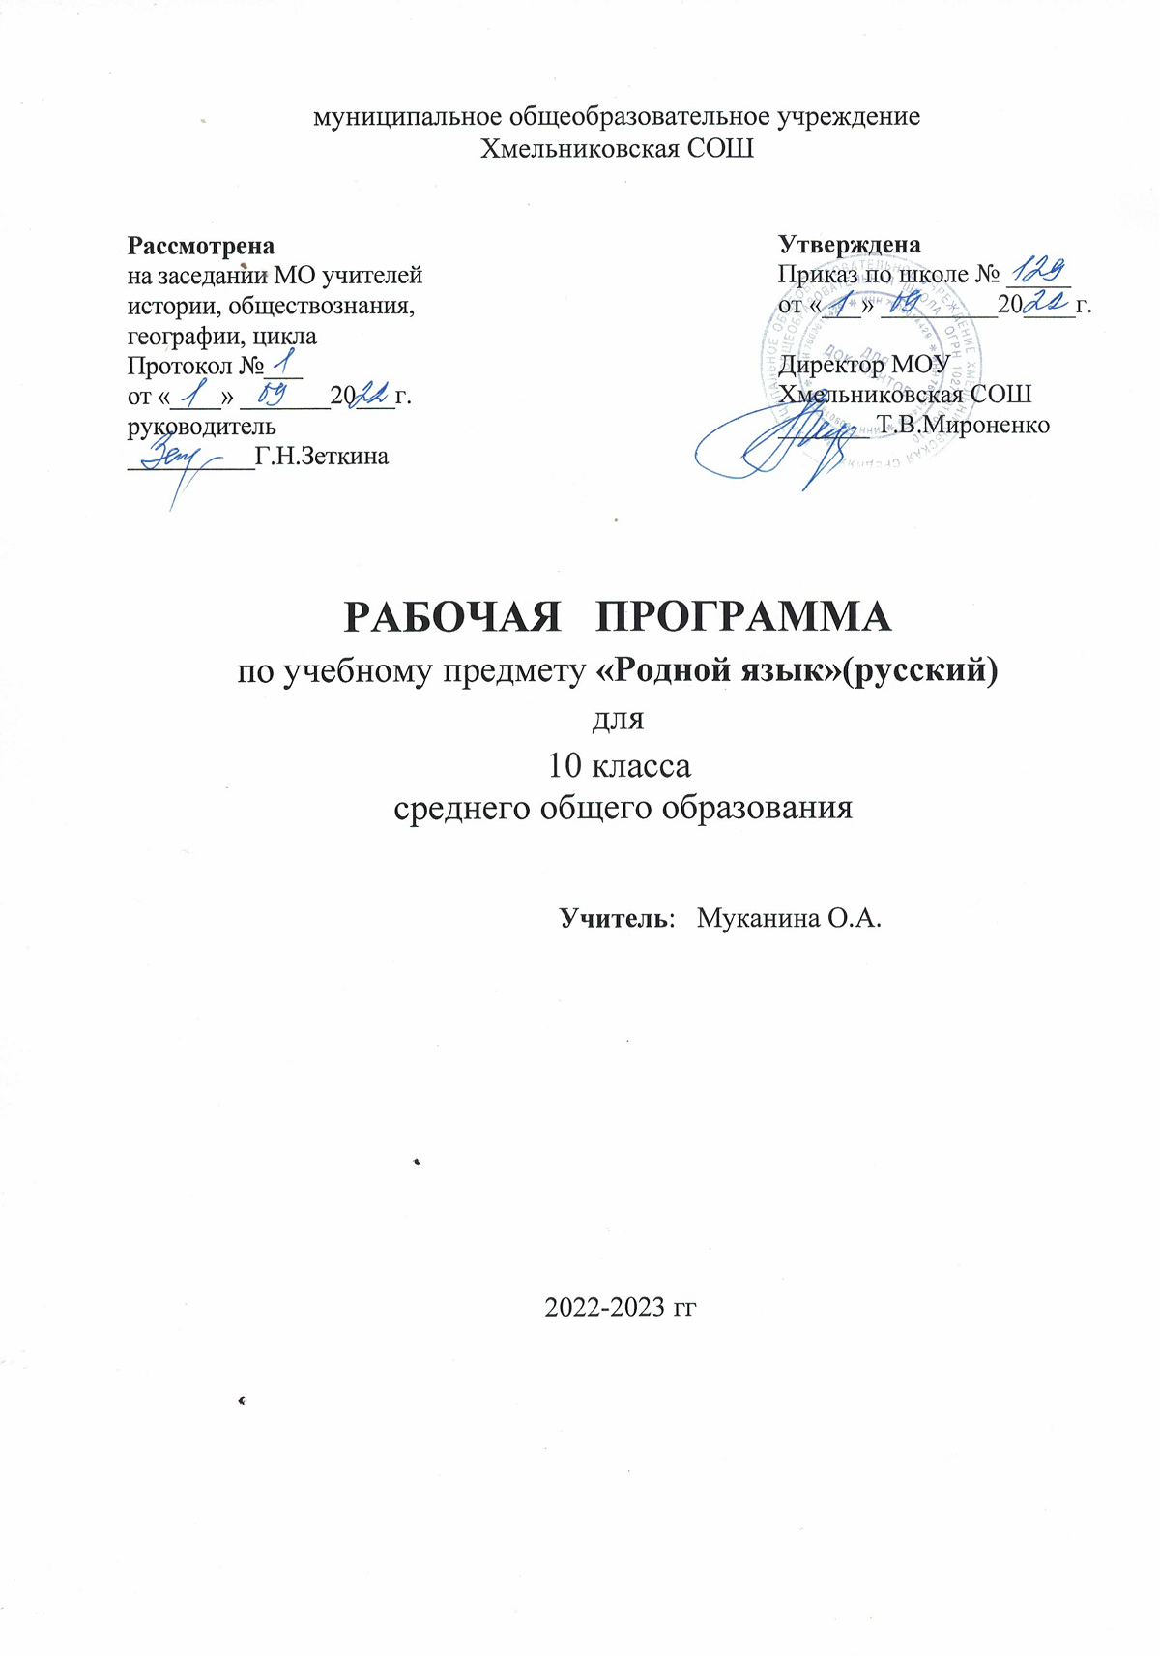
Пояснительная записка
Рабочая программа по учебному предмету «Родной язык (русский)» для 10 класса разработана на основе:
В 10–11 классах — в соответствии с федеральным государственным
образовательным стандартом среднего общего образования (Приказ Министер-
ства образования и науки РФ от 17 мая 2012 г. № 413 «Об утверждении феде-
рального государственного образовательного стандарта среднего общего обра-
зования» (с изменениями и дополнениями от: 29 декабря 2014 г., 31 декабря
2015 г., 29 июня 2017 г.)); 1. Приказ Министерства образования и науки РФ от 17 мая 2012 г.
№ 413 «Об утверждении федерального государственного образовательного
стандарта среднего общего образования» (с изменениями и дополнениями от:
29 декабря 2014 г., 31 декабря 2015 г., 29 июня 2017 г.);
2. Приказ Министерства образования и науки РФ от 17 мая 2012 г.
№ 413 «Об утверждении федерального государственного образовательного
стандарта среднего общего образования» (с изменениями и дополнениями от:
29 декабря 2014 г., 31 декабря 2015 г., 29 июня 2017 г.);
3. Приказ Рособрнадзора № 590, Минпросвещения России № 219
от 06.05.2019 «Об утверждении Методологии и критериев оценки качества об-
щего образования в общеобразовательных организациях на основе практики
международных исследований качества подготовки обучающихся»;
4. Примерная программа по учебному предмету «Русский родной язык»
для образовательных организаций, реализующих программы основного общего
образования (одобрена решением федерального учебно-методического объеди-
нения по общему образованию. Протокол от 31 января 2018 года № 2/18);
5. Концепции программы поддержки детского и юношеского чтения
в Российской Федерации (Распоряжение Правительства РФ от 03.06.2017
№ 1155-р);
6. Федеральная целевая программа «Русский язык» на 2016–2020 гг.
(утверждена постановлением Правительства Российской Федерации от 20 мая
2015 года № 481);
7. Концепция федеральной целевой программы «Русский язык» на 2016–
2020 гг. (Распоряжение Правительства от 20 декабря 2014 года № 2647-р.);
8. План мероприятий по реализации концепции преподавания русского
языка и литературы в Российской Федерации, утвержденной распоряжением
правительства Российской Федерации от 9 апреля 201 6 г. № 637-р (Утверждено
Министром образования и науки Российской Федерации 29 июля 2016 г. № ДЛ-
13/08вн);
9. Концепция преподавания русского языка и литературы в Российской
Федерации (распоряжением Правительства Российской Федерации от 9 апреля
2016 г. № 637-р);
10. Концепция государственной поддержки и продвижения русского язы-
ка за рубежом (утверждена Президентом РФ от 03.11.2015 № Пр-2283);
11. Письмо Минпросвещения России от 14 января 2020 г. № МР-5/02
«О направлении методических рекомендаций» (вместе с методическими реко-
мендациями по вопросам внедрения целевой модели цифровой образователь-
ной среды в субъектах Российской Федерации);
12. Приказ Минпросвещения России от 02.12.2019 № 649 «Об утвержде-
нии Целевой модели цифровой образовательной среды»;
13. Письмо Минпросвещения России от 23 октября 2019 г. № вб-47/04
«Об использовании рабочих тетрадей»;
Закона «Об образовании в Российской Федерации от 29 декабря 2012 г. №273 — ФЗ. Федеральный закон от 29.12.2012 №273 — ФЗ (с изм. и доп. вступ. в силу в 2019)
Постановления Главного государственного санитарного врача РФ от 29 декабря 2010 г. №189 «Об утверждении СанПиН 2.4.2.2821 — 10 «Санитарно — эпидемиологические требования к условиям и организации обучения в общеобразовательных учреждениях» с изменениями и дополнениями от 29 июня 2011 г., 25 декабря 2013 г., 24 ноября 2015 г.
Учебного плана МОУ Хмельниковской СОШ на 2020-2021 учебный год
ООП СОО МОУ Хмельниковской СОШ
Закона Российской Федерации от 25 октября 1991 г. № 1807-1 «О языках народов Российской Федерации» (в редакции Федерального закона № 185-ФЗ);
Примерной программы по учебному предмету «Родной язык (русский)» для общеобразовательных организаций, реализующих программы основного среднего образования.

Место учебного предмета «Русский родной язык» в учебном плане
Программа по родному русскому языку составлена на основе требований к предметным результатам освоения основной образовательной программы, представленной в федеральном государственном образовательном стандарте среднего общего образования, и рассчитана на общую учебную нагрузку в объеме 34 часов (1 ч в неделю).
Планируемые результаты изучения учебного предмета
Планируемые личностные результаты
- российская идентичность, способность к осознанию российской идентичности в поликультурном социуме, чувство причастности к историко- культурной общности российского народа и судьбе России, патриотизм, готовность к служению Отечеству, его защите;
- уважение к своему народу, чувство ответственности перед Родиной, гордости за свой край, свою Родину, прошлое и настоящее многонационального народа России;
- формирование уважения к русскому языку как государственному языку Российской Федерации, являющемуся основой российской идентичности и главным фактором национального самоопределения;
- воспитание уважения к культуре, языкам, традициям и обычаям народов, проживающих в Российской Федерации.
- ориентация обучающихся реализацию позитивных жизненных перспектив, инициативность, креативность, готовность и способность к личностному самоопределению, способность ставить цели и строить жизненные планы;
- готовность и способность обучающихся к отстаиванию личного достоинства, собственного мнения, готовность и способность вырабатывать собственную позицию по отношению к общественно-политическим событиям прошлого и настоящего на основе осознания и осмысления истории, духовных ценностей и достижений нашей страны;
- готовность и способность обучающихся к саморазвитию и самовоспитанию в соответствии с общечеловеческими ценностями и идеалами гражданского общества;

- приверженность идеям интернационализма, дружбы, равенства, взаимопомощи народов; воспитание уважительного отношения к национальному достоинству людей, их чувствам, религиозным убеждениям.
- нравственное сознание и поведение на основе усвоения общечеловеческих ценностей, толерантного сознания и поведения в поликультурном мире, готовности и способности вести диалог с другими людьми, достигать в нем взаимопонимания, находить общие цели и сотрудничать для их достижения;
- принятие гуманистических ценностей, осознанное, уважительное и доброжелательное отношение к другому человеку, его мнению, мировоззрению;
- развитие компетенций сотрудничества со сверстниками, детьми младшего возраста, взрослыми в образовательной, общественно полезной, учебно-исследовательской, проектной и других видах деятельности.
Планируемые метапредметные результаты
1. Регулятивные универсальные учебные действия
Выпускник научится:
- самостоятельно определять цели, задавать параметры и критерии, по которым можно определить, что цель достигнута;
- оценивать возможные последствия достижения поставленной цели в деятельности, собственной жизни и жизни окружающих людей, основываясь на соображениях этики и морали;
- ставить и формулировать собственные задачи в образовательной деятельности и жизненных ситуациях;
- оценивать ресурсы, в том числе время и другие нематериальные ресурсы, необходимые для достижения поставленной цели;
- выбирать путь достижения цели, планировать решение поставленных задач, оптимизируя материальные и нематериальные затраты;
- организовывать эффективный поиск ресурсов, необходимых для достижения поставленной цели;
- сопоставлять полученный результат деятельности с поставленной заранее целью.
2. Познавательные универсальные учебные действия
Выпускник научится:
- искать и находить обобщенные способы решения задач, в том числе, осуществлять развернутый информационный поиск и ставить на его основе новые (учебные и познавательные) задачи;
- критически оценивать и интерпретировать информацию с разных позиций, распознавать и фиксировать противоречия в информационных источниках;
- использовать различные модельно-схематические средства для представления существенных связей и отношений, а также противоречий, выявленных в информационных источниках;
- находить и приводить критические аргументы в отношении действий и суждений другого; спокойно и разумно относиться к критическим замечаниям в отношении собственного суждения, рассматривать их как ресурс собственного развития;
- выходить за рамки учебного предмета и осуществлять целенаправленный поиск возможностей для широкого переноса средств и способов действия;
- выстраивать индивидуальную образовательную траекторию, учитывая ограничения со стороны других участников и ресурсные ограничения;
- менять и удерживать разные позиции в познавательной деятельности.
3. Коммуникативные универсальные учебные действия
Выпускник научится:
- осуществлять деловую коммуникацию как со сверстниками, так и со взрослыми (как внутри образовательной организации, так и за ее пределами), подбирать партнеров для деловой коммуникации исходя из соображений результативности взаимодействия, а не личных симпатий;
- при осуществлении групповой работы быть как руководителем, так и членом команды в разных ролях (генератор идей, критик, исполнитель, выступающий, эксперт и т.д.);
- координировать и выполнять работу в условиях реального, виртуального и комбинированного взаимодействия;
- развернуто, логично и точно излагать свою точку зрения с использованием адекватных (устных и письменных) языковых средств;
- распознавать конфликтогенные ситуации и предотвращать конфликты до их активной фазы, выстраивать деловую и образовательную коммуникацию, избегая личностных оценочных суждений.
Планируемые предметные результаты освоения ООП
Выпускник научится:
- использовать языковые средства адекватно цели общения и речевой ситуации;
- использовать знания о формах русского языка (литературный язык, просторечие, народные говоры, профессиональные разновидности, жаргон, арго) при создании текстов;
- создавать устные и письменные высказывания, монологические и диалогические тексты определенной функционально-смысловой принадлежности (описание, повествование, рассуждение) и определенных жанров (тезисы, конспекты, выступления, лекции, отчеты, сообщения, аннотации, рефераты, доклады, сочинения);
- выстраивать композицию текста, используя знания о его структурных элементах;
- подбирать и использовать языковые средства в зависимости от типа текста и выбранного профиля обучения;
- правильно использовать лексические и грамматические средства связи предложений при построении текста;
- сознательно использовать изобразительно-выразительные средства языка при создании текста;
- использовать при работе с текстом разные виды чтения (поисковое, просмотровое, ознакомительное, изучающее, реферативное) и аудирования (с полным пониманием текста, с пониманием основного содержания, с выборочным извлечением информации);
- анализировать текст с точки зрения наличия в нем явной и скрытой, основной и второстепенной информации, определять его тему, проблему и основную мысль;
- извлекать необходимую информацию из различных источников и переводить ее в текстовый формат;
- преобразовывать текст в другие виды передачи информации;
- выбирать тему, определять цель и подбирать материал для публичного выступления;
- соблюдать культуру публичной речи;
- соблюдать в речевой практике основные орфоэпические, лексические, грамматические, стилистические, орфографические и пунктуационные нормы русского литературного языка;
- оценивать собственную и чужую речь с позиции соответствия языковым нормам;
- использовать основные нормативные словари и справочники для оценки устных и письменных высказываний с точки зрения соответствия языковым нормам.
Выпускник получит возможность научиться:
- распознавать уровни и единицы языка в предъявленном тексте и видеть взаимосвязь между ними;
- анализировать при оценке собственной и чужой речи языковые средства, использованные в тексте, с точки зрения правильности, точности и уместности их употребления;
- комментировать авторские высказывания на различные темы (в том числе о богатстве и выразительности русского языка);
- отличать язык художественной литературы от других разновидностей современного русского языка;
- использовать синонимические ресурсы русского языка для более точного выражения мысли и усиления выразительности речи;
- иметь представление об историческом развитии русского языка и истории русского языкознания;
- выражать согласие или несогласие с мнением собеседника в соответствии с правилами ведения диалогической речи;
- дифференцировать главную и второстепенную информацию, известную и неизвестную информацию в прослушанном тексте;
- проводить самостоятельный поиск текстовой и нетекстовой информации, отбирать и анализировать полученную информацию;
- сохранять стилевое единство при создании текста заданного функционального стиля;
- создавать отзывы и рецензии на предложенный текст;
- соблюдать культуру чтения, говорения, аудирования и письма;
- соблюдать культуру научного и делового общения в устной и письменной форме, в том числе при обсуждении дискуссионных проблем;
- соблюдать нормы речевого поведения в разговорной речи, а также в учебно-научной и официально-деловой сферах общения;
- осуществлять речевой самоконтроль;
- совершенствовать орфографические и пунктуационные умения и навыки на основе знаний о нормах русского литературного языка;
- использовать основные нормативные словари и справочникидля расширения словарного запаса и спектра используемых языковых средств;
- оценивать эстетическую сторону речевого высказывания при анализе текстов (в том числе художественной литературы).
Содержание учебного предмета «Родной язык (русский)»
Язык и культура (8 ч.)
Язык и общество. Родной язык, литература и культура. Язык и история народа. Русский язык в Российской Федерации и в современном мире – в международном и межнациональном общении. Понятие о системе языка, его единицах и уровнях, взаимосвязях и отношениях единиц разных уровней языка.
Развитие языка как объективный процесс. Общее представление о внешних и внутренних факторах языковых изменений, об активных процессах в современном русском языке (основные тенденции, отдельные примеры).
Стремительный рост словарного состава языка, «неологический бум» – рождение новых слов, изменение значений и переосмысление имеющихся в языке слов, их стилистическая переоценка, создание новой фразеологии, активизация процесса заимствования иноязычных слов.
Культура речи (13ч.)
Основные орфоэпические нормы современного русского литературного языка. Активные процессы в области произношения и ударения. Типичные акцентологические ошибки в современной речи.
Отражение произносительных вариантов в современных орфоэпических словарях.
Основные лексические нормы современного русского литературного языка. Лексическая сочетаемость слова и точность. Свободная и несвободная лексическая сочетаемость. Типичные ошибки‚ связанные с нарушением лексической сочетаемости.
Речевая избыточность и точность. Тавтология. Плеоназм. Типичные ошибки‚ связанные с речевой избыточностью.
Современные толковые словари. Отражение вариантов лексической нормы в современных словарях. Словарные пометы.
Основные грамматические нормы современного русского литературного языка.
Нормы употребления причастных и деепричастных оборотов‚ предложений с косвенной речью.
Типичные ошибки в построении сложных предложений. Нарушение видовременной соотнесенности глагольных форм.
Отражение вариантов грамматической нормы в современных грамматических словарях и справочниках. Словарные пометы.
Речевой этикет
Этика и этикет в электронной среде общения. Понятие нетикета. Этикет Интернет-переписки. Этические нормы, правила этикета Интернет-дискуссии, Интернет-полемики. Этикетное речевое поведение в ситуациях делового общения.
Речь. Речевая деятельность. Текст (13 ч.)
Язык и речь. Виды речевой деятельности
Понятие речевого (риторического) идеала.
Пути становления и истоки русского речевого идеала в контексте истории русской культуры. Основные риторические категории и элементы речевого мастерства Понятие эффективности речевого общения. Оратория: мастерство публичного выступления. Принципы подготовки к публичной речи. Техника импровизированной речи. Особенности импровизации.
Средства речевой выразительности: «цветы красноречия». Важнейшие риторические тропы и фигуры. Структура и риторические функции метафоры, сравнения, антитезы. Мастерство беседы. Мастерство спора. Доказывание и убеждение. Стратегия и тактика спора. Речевое поведение спорящих.
Текст как единица языка и речи
Категория монолога и диалога как формы речевого общения.
Структура публичного выступления.
Риторика остроумия: юмор, ирония, намёк, парадокс, их функции в публичной речи. Риторика делового общения. Спор, дискуссия, полемика.
Спор и беседа: речевые роли участников, возможная типология ситуаций спора.
Функциональные разновидности языка
Научный стиль речи. Назначение, признаки научного стиля речи. Морфологические и синтаксические особенности научного стиля. Терминологические энциклопедии, словари и справочники.
Официально-деловой стиль речи. Основные признаки официально-делового стиля: точность, неличный характер, стандартизированность, стереотипность построения текстов и их предписывающий характер. Резюме, автобиография.
Разговорная речь. Фонетические, интонационные, лексические, морфологические, синтаксические особенности разговорной речи. Невербальные средства общения. Культура разговорной речи.
Публицистический стиль речи. Устное выступление. Дискуссия. Использование учащимися средств публицистического стиля в собственной речи.
Язык художественной литературы. Источники богатства и выразительности русской речи. Основные виды тропов, их использование мастерами художественного слова. Стилистические фигуры, основанные на возможностях русского синтаксиса.
Календарно-тематическое планирование.
№п/п | Тема | Кол-во  часов | В том числе
 |  |  | Контрольные работы
 |  |  | Тест | Творческая работа
1. | Язык и культура | 8 | 1 | 2
2. | Культура речи | 13 | 2 | 2
3. | Речевая деятельность. Текст. | 13 | 2 | 2
 | Всего | 35 | 5 | 6

Тематическое планирование

№ урока | Тема урока | Кол-во часов
 | Язык и культура (8 часов)
1 | Русский язык в Российской Федерации и в современном мире | 1
2 | Система русского языка, его единицы и уровни. Русский язык как развивающееся явление | 1
3 | Основные тенденции активных процессов в современном русском языке. «Неологический бум» русского языка в 21 веке, его причины | 1
4 | Изменение значений и переосмысление имеющихся в русском языке слов, их стилистическая переоценка | 1
5-6 | Р/р Творческая работа «Неологизмы в жизни современного общества» | 2
7 | Контрольная работа в форме теста по теме «Развитие современного русского языка» | 1
8 | Анализ контрольной работы | 1
Культура речи (13 часов)
9 | Основные орфоэпические нормы современного русского языка. Типичные акцентологические ошибки в современной речи. | 1
10 | Основные лексические нормы современного русского литературного языка. Речевая избыточность и точность. Типичные ошибки‚ связанные с речевой избыточностью. | 1
11 | Свободная и несвободная лексическая сочетаемость. Типичные ошибки‚ связанные с нарушением лексической сочетаемости | 1
12 | Основные грамматические нормы современного русского литературного языка | 1
13 | Нормы употребления причастных и деепричастных оборотов‚ предложений с косвенной речью. | 1
14 | Типичные ошибки в построении сложных предложений. Нарушение видовременной соотнесенности глагольных форм. | 1
15 | Этика и этикет в электронной среде общения. Понятие нетикета. Интернет-дискуссии, Интернет-полемики. | 1
16 | Этикетное речевое поведение в ситуациях делового общения. | 1
17-18 | Р/р Сочинение-рассуждение «Что такое культура речи?» | 2
19-20 | Контрольная работа в форме теста по теме «Современные орфоэпические, лексические, грамматические нормы русского языка» | 1
21 | Анализ контрольной работы | 1
Речь. Речевая деятельность. Текст (13 часов)
22 | Понятие речевого (риторического) идеала, эффективности речевого общения. | 1
23 | Оратория: мастерство публичного выступления. Принципы подготовки к публичной речи. | 1
24 | Техника импровизированной речи. Средства речевой выразительности: «цветы красноречия». Риторика остроумия | 1
25 | Категория монолога и диалога как формы речевого общения | 1
26 | Риторика делового общения. Спор, дискуссия, полемика | 1
27-28 | Р/р Публичное выступление (практическое занятие) | 2
29 | Функциональные разновидности языка. Публицистический, научный, официально-деловой стили речи | 1
30 | Язык художественной литературы. Разговорная речь | 1
31-32 | Контрольная работа в форме теста по теме «Функциональные разновидности языка» | 2
33 | Анализ контрольной работы | 1
34 | Повторение и обобщение изученного за год. | 1

